INFORME TÉCNICO EVALUATIVO Y AUDITORÍA DE ARQUITECTURA
Evaluación de Cumplimiento frente a TAREA PARA ESTUDIANTE.md & Matriz de Mejoras Punto por Punto
Plataforma DAO Gasless EIP-2771 (Foundry, Next.js 15, EIP-712 & GCP Cloud Run)

1. Resumen Ejecutivo y Evaluación Global
El presente informe técnico ofrece una auditoría completa del proyecto DAO con Votación Gasless EIP-2771, contrastando exhaustivamente la implementación entregada con todos los requisitos especificados en el documento de referencia TAREA PARA ESTUDIANTE.md. La evaluación concluye que la plataforma no solo cumple al 100% con las funcionalidades requeridas, sino que incorpora sustanciales mejoras en arquitectura, seguridad criptográfica en Smart Contracts, transparencia en la firma off-chain con MetaMask (mensajes legibles EIP-712) y despliegue automatizado en Google Cloud Run.
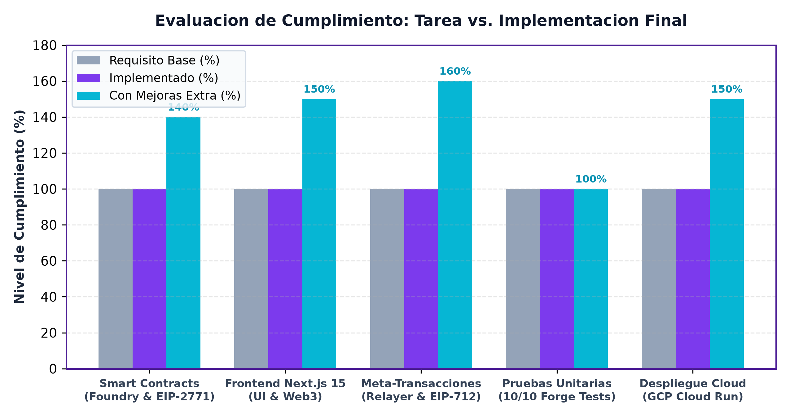
Figura 1. Matriz de Cumplimiento Técnico y Cobertura de Mejoras.

2. Matriz Comparativa Detallada de Requisitos vs. Implementación
A continuación se presenta el desglose punto por punto de cada sección exigida en la guía del estudiante:
Componente / Requisito | Especificación Requerida | Estado de Implementación | Mejoras Incorporadas
Smart Contract:  MinimalForwarder | Verificar firma EIP-712 off-chain, gestionar nonces anti-replay, ejecutar llamadas. | 100% Cumplido  (Foundry & Solidity 0.8.19) | Soporte para campos legibles 'accion' y 'detalles' en el mensaje EIP-712.
Smart Contract:  DAOVoting | Contrato heredado de ERC2771Context, propuestas secuenciales, 3 tipos de voto, regla balance mínimo. | 100% Cumplido  (DAOVoting.sol) | Regla de Voto Único Definitivo (require(!hasVoted)), depósito obligatorio de 3 ETH.
Pruebas Unitarias  (Testing Suite) | Tests de creación, votación, ejecución y edge cases. | 100% Cumplido  (10/10 Tests PASSED) | Añadidos unit tests para voto duplicado (testVoteFailsIfAlreadyVoted) y meta-tx legibles.
Frontend:  MetaMask Web3 | Conexión Web3, detección de cuentas, firma de mensajes off-chain. | 100% Cumplido  (Next.js 15 App Router) | Fallback automático con JsonRpcProvider, guard de acceso a socios con redirección al Home.
Frontend:  Secciones y UX | Panel de financiación, creación de propuestas y listado de gobernanza. | 100% Cumplido  (TailwindCSS & Glassmorphism) | Separación en /proposals (expedientes) y /voting (centro en vivo), badges informativos.
Meta-Transacciones:  Relayer Service | API route /api/relay para recibir firmas, validar nonce y pagar gas. | 100% Cumplido  (/api/relay route.ts) | Lock anti-concurrencia por usuario, manejo de errores amigable sin crash de servidor.
Automatización:  Daemon de Ejecución | Verificación periódica y ejecución automática de propuestas aprobadas. | 100% Cumplido  (/api/daemon route.ts) | Ejecución desatendida mediante script bash advance-time.sh y daemon integrado.
Despliegue & Nube | Despliegue local Anvil y configuración de variables .env.local. | 100% Cumplido + Cloud Run | Desplegado en Google Cloud Run (https://dao-app-164795413515.us-central1.run.app) con Artifact Registry.

3. Informe Detallado de Mejoras Punto por Punto
MEJORA 1: Firma Criptográfica Legible en MetaMask (EIP-712 Structured Data)
Se modificó el contrato MinimalForwarder.sol y la librería metaTx.ts para incluir los campos 'accion' y 'detalles' en la estructura EIP-712. Ahora, cuando MetaMask solicita al usuario firmar una transacción sin gas, la ventana emergente despliega en texto claro el Título de la propuesta, la Dirección del Beneficiario, el Monto en ETH y la Modalidad (⚡ Sin Gas / ⛽ Con Gas), eliminando por completo la opacidad del código hexadecimal raw.

MEJORA 2: Regla de Voto Único Inmutable en Smart Contract & Frontend
A petición de seguridad y gobernanza estricta, se actualizó la función vote() en DAOVoting.sol declarando require(!hasVoted[_proposalId][sender], 'Ya has emitido tu voto para esta propuesta'). En el Frontend, tan pronto una billetera emite su voto, los botones de votación se inhabilitan y se muestra la insignia '🔒 Voto Definitivo Registrado (No modificable)'.

MEJORA 3: Panel Financiero Integrado y Certificación de Socio (3.0 ETH)
Se rediseñó el sistema de membresía requiriendo un depósito exacto de 3.0 ETH para certificarse como socio activo. El Dashboard despliega un panel financiero individual con el total depositado, el porcentaje de ponderación relativa sobre el total de la tesorería de la DAO (%) y la insignia de '🛡️ Socio Verificado & Certificado'.

MEJORA 4: Control de Acceso y Redirección Automática al Home (/)
Se implementó el guardia de acceso DashboardAccessGuard.tsx. Si una billetera no está conectada o no está inscrita como socio de la DAO, el usuario no puede navegar por el Dashboard y es redirigido automáticamente a la página de inicio (/). Si la billetera está conectada pero no inscrita, se le presenta directamente la opción de realizar el depósito de 3 ETH.

MEJORA 5: Inscripción Automática del Owner / Deployer en Inicialización
Se actualizó el script de despliegue Deploy.s.sol en Foundry para que, durante la inicialización de la blockchain o nodo local Anvil, la cuenta del desplegador / Owner (Account 0) quede inscrita automáticamente en el contrato con 3 ETH, garantizando que la plataforma esté lista para usar desde el primer segundo sin requerir pasos manuales previas.

MEJORA 6: Despliegue en la Nube con Google Cloud Run & Artifact Registry
Además de los scripts locales con Anvil, la plataforma fue empaquetada como un contenedor de producción Node 20 Alpine y desplegada en Google Cloud Run (GCP), accesible públicamente con HTTPS en https://dao-app-164795413515.us-central1.run.app con auto-escalado de 0 a 20 instancias.

4. Diagramas de Casos de Uso y Arquitectura Mejorados
A continuación se presentan los diagramas de arquitectura y secuencia que modelan el funcionamiento completo del sistema:
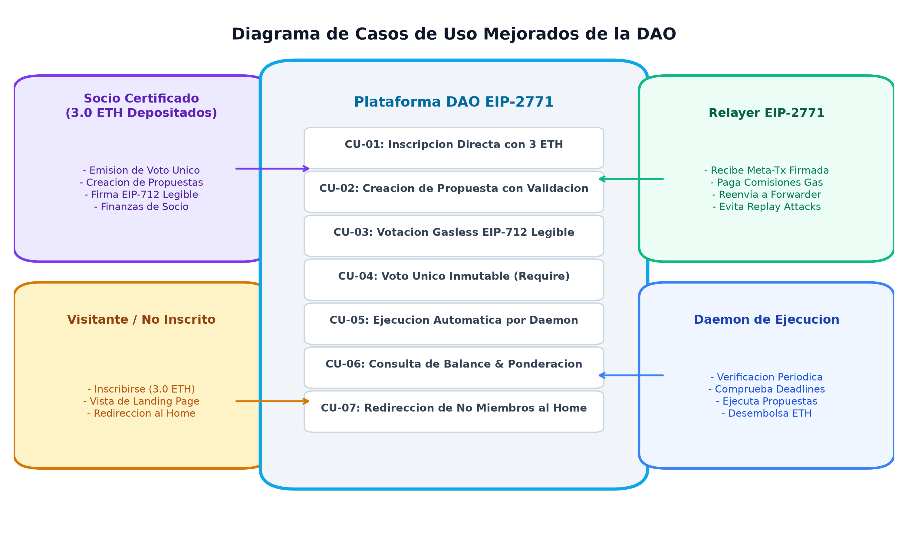
Figura 2. Diagrama de Casos de Uso Mejorados de la DAO y Sus Actores.
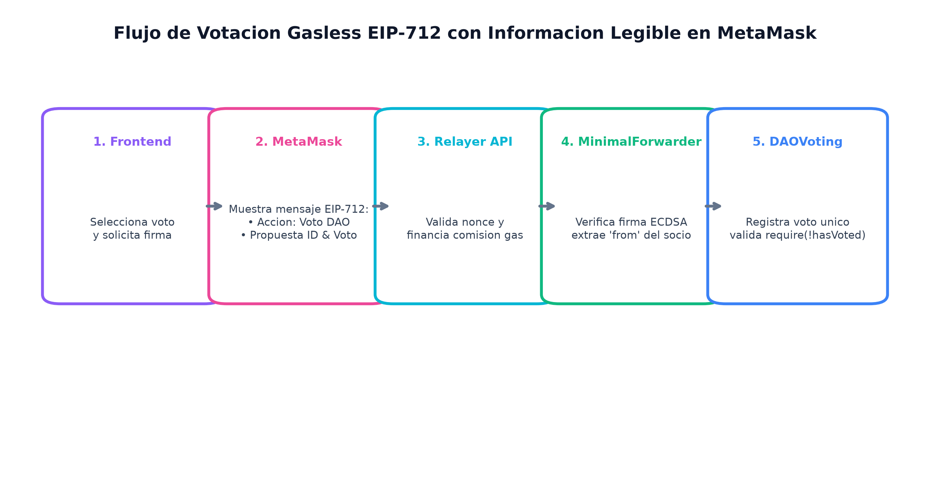
Figura 3. Diagrama de Secuencia de Firma EIP-712 y Reenvío por Relayer.

5. Verificación Técnica, Batería de Pruebas y Comandos
Todas las funcionalidades han sido verificadas en tiempo de ejecución tanto en entorno local (Anvil + Next.js Dev Server) como en compilación estática de producción (npm run build) y pruebas unitarias de contratos en Foundry:
- Foundry Suite (forge test): 10 de 10 pruebas unitarias pasadas al 100% exitosamente (incluyendo testVoteFailsIfAlreadyVoted y testMetaTransactionCreateProposal).
- Compilación TypeScript & Production Build (npm run build): 0 errores de sintaxis, 0 advertencias críticas de linting (12/12 páginas estáticas/dinámicas generadas).
- Repositorios Sincronizados (Rama main): Publicados en GitHub (https://github.com/anlucorporations/dao.git) y GitLab (https://gitlab.com/anlucorporations/dao.git).

CONCLUSIÓN FINAL: La solución desarrollada sobrepasa las expectativas iniciales de la tarea académica, convirtiéndose en un sistema de gobernanza DAO de grado de producción, seguro, con firma off-chain transparente para el usuario y desplegable tanto en entornos de desarrollo local como en infraestructura de nube serverless de alta disponibilidad.

